

*Национальный исследовательский университет ИТМО   
(Университет ИТМО)*

*Факультет систем управления и робототехники*

Дисциплина: Теория автоматического управления

**Отчет по лабораторной работе №6.**

Вариант 4

Студенты:  
*Кулижников Е.Б.*

*Евстигнеев Д.М.*

Группа: *R34423*

Преподаватель:

*Краснов А. Ю.*

Санкт-Петербург

2022

**Цель работы:** Ознакомление с принципами построения дискретного динамического регулятора с устройством оценки полной размерности.

**Выполнение заданий:**

Пусть уравнения движения объекта управления с неполной информацией описываются следующей системой уравнений:

$$\left\{\begin{aligned}\dot{x} = Ax + B_{∈} \\ y_{и} = C_{и}x\end{aligned}\right.; \left\{\begin{aligned}\dot{x} = Ax + B_{∈}+B_{f}f \\ y_{и} = C_{и}x\end{aligned}\right.$$

В случае, когда объект управления с неполной информацией, переменные состояния оцениваются при помощи специального устройства, имеющего название устройство оценки, или наблюдатель.

**Устройство оценки** — это динамическая система, которая по текущей информации об измеряемых переменных и внешних управляющих воздействиях, вырабатывает оценки переменных состояния (вектора состояния).

Возьмём систему из 4 работы:

$$\left\{\begin{aligned}\dot{x} = Ax + B_{∈} \\ y_{и} = C_{и}x\end{aligned}\right.;$$

$$A=\left[\begin{matrix}0 & 1 \\ 0 & -2.78\end{matrix}\right];B=\left[\begin{aligned}0 \\ 4.17\end{aligned}\right];C=\left[1 0\right].$$

1. Осуществим преобразование объекта управления с неполной информацией к дискретному виду:

$$\left\{\begin{aligned}x\left(k + 1\right)= A_{d}x\left(k\right)+ B_{d}u\left(k\right) \\ y_{и}\left(k\right)= C_{и}x\left(k\right)\end{aligned};\right.$$

$A_{d}=e^{AT}≈\sum_{i=0}^{k}{\frac{A^{i}T^{i}}{i!}}$; ${ A}_{d}=\left[\begin{matrix}1 & 0.24 \\ 0 & 0.33\end{matrix}\right], ;$

$B_{d}=\left(\sum_{i=1}^{k}{\frac{A^{i-1}T^{i}}{i!}}\right)B$; $B_{d}=\left[\begin{aligned}0.057 \\ 0.241\end{aligned}\right];$

1. Далее проверяем на наблюдаемость:

$Qd$*= $\left[\begin{matrix}C_{и} \\ C_{и}A_{d} \\ \begin{matrix}C_{и}A_{d}^{2} \\ ⋮ \\ \begin{matrix}C_{и}A_{d}^{n-2} \\ C_{и}A_{d}^{n-1}\end{matrix}\end{matrix}\end{matrix}\right];$*

Если определитель матрицы наблюдаемости не равен нулю, то пара матриц $A_{d}$, $C$ полностью наблюдаема. Следовательно, объект управления полностью наблюдаем.

$Qd$*= $\left[\begin{matrix}1 & 0 \\ 1 & 0.24\end{matrix}\right];$*

$$detQd=0.24$$

1. Динамический регулятор с устройством оценки полной размерности строится по уравнениям движения следующим образом:

$$\left\{\begin{aligned}\hat{x}\left(k+1\right)=A_{d}x\left(k\right)+B_{d}u\left(k\right)-A_{d}\hat{x}\left(k\right)-L\left(y-C\hat{x}\left(k\right)\right)-B_{d}u(k) \\ u\left(k\right)=-K\hat{x}\left(k\right)\end{aligned}\right.$$

Вектор невязки записывается так:

$$\tilde{x}\left(k\right)=x\left(k\right)-\hat{x}\left(k\right)$$

Тогда модель невязки после упрощений выглядит следующим образом:

$$\tilde{x}\left(k+1\right)=A_{d}\tilde{x}\left(k\right)-LC\tilde{x}\left(k\right)=F_{z}\hat{x}\left(k\right)$$

Где $F_{z}=A_{d}-LC_{и}$– матрица замкнутой системы.

Задача синтеза устройства оценки полной размерности состоит в выборе такой матрицы входов $L$, которая обеспечивает собственные числа матрицы $Fz$ по модулю меньше нуля, то есть $z\{Fz\} ≤1$.

Матрица линейных стационарных обратных связей:

$$K_{d}=\left[2.1796 0.6369\right];$$

1. В результате замкнутая система описывается следующими выражениями:

$$\left\{\begin{aligned}\dot{x}=Ax+B_{∈} \\ y_{и}=C_{и}x \\ \begin{aligned}\hat{x}\left(k+1\right)=A_{d}x\left(k\right)+B_{d}u\left(k\right)-A_{d}\hat{x}\left(k\right)-L\left(y-C\hat{x}\left(k\right)\right)-B_{d}u(k) \\ u\left(k\right)=-K\hat{x}\left(k\right) \\ ∈\left(k+θ\right)=u(k)\end{aligned}\end{aligned}\right.$$

По заданным показателям качества устройства оценки полной размерности формируется эталонная модель, то есть определение матриц $Γz, Hz$. Решение матричного уравнения типа Сильвестра относительно матрицы $Mz$ следующего вида:

$$Γz=\left[\begin{matrix}0 & 1 \\ 0 & 0\end{matrix}\right]; Hz=[1 0]$$

$$MzΓz-A_{d}^{T}Mz=-C_{и}^{T}Hz.$$

$$Mz=\left[\begin{matrix}1 & 1 \\ -0.7273 & -2.9311\end{matrix}\right]$$

1. Находим матрицу входов устройства оценки полного размера в виде:

$$L^{T}=HzMz^{-1}$$

$$L=\left[\begin{matrix}1.33 \\ 0.45\end{matrix}\right]$$

$$Fz=A_{d}-LC_{и}$$

$$Fz=\left[\begin{matrix}-0.33 & 0.24 \\ -0.45 & 0.33\end{matrix}\right]$$

Теперь найдём корни характеристического полинома замкнутой системы:

$$z_{1}=-0.3946*{10}^{-8};$$

$$z_{1}=0.3946*{10}^{-8};$$

1. Построим схему и проведём моделирование системы: 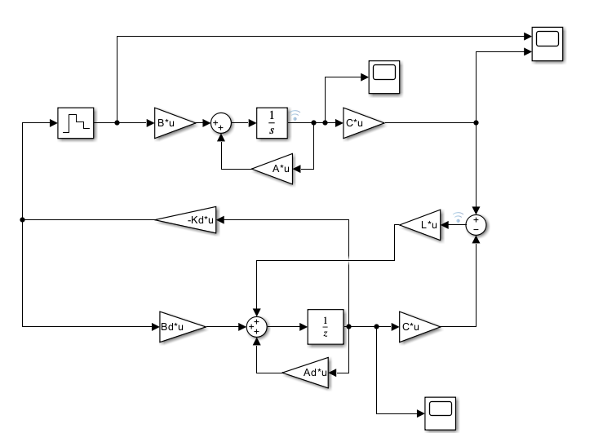

Рисунок 1. Схема к системе из 4 лабораторной.

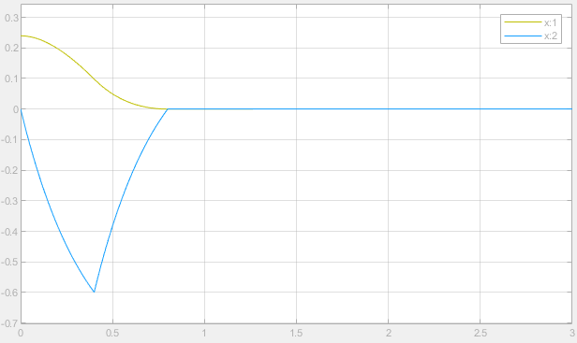

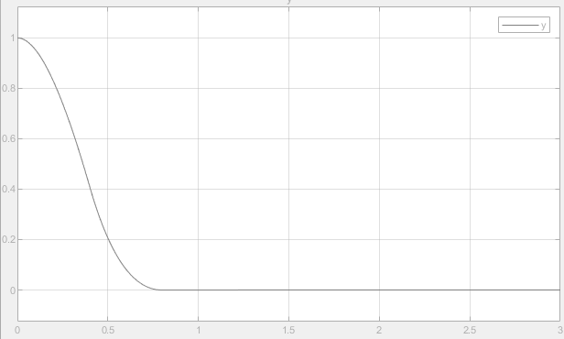

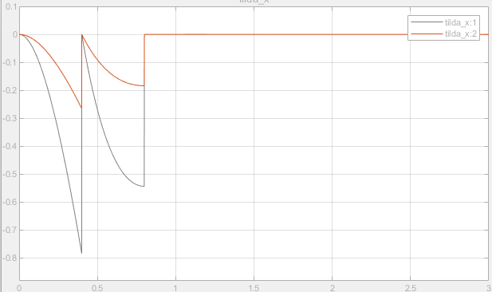

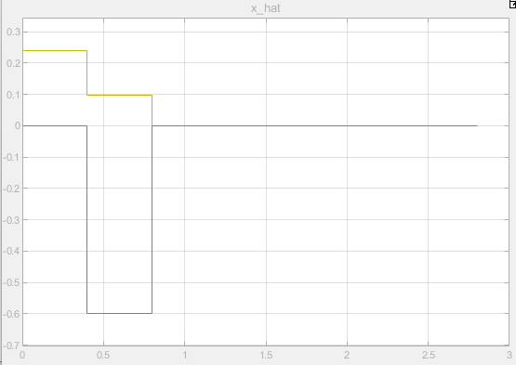

Рисунок 2. Графики x, y $\tilde{x}, \overline{x},$.

Теперь проведём эксперимент для системы из 5 работы:

$$\left\{\begin{aligned}\dot{x} = Ax + B_{∈}+B_{f}f \\ y = Cx\end{aligned}\right.$$